**LANDING PAGE**

**(**[**Evidencia día 2 semana 8**](https://educacioncontinua-otec.aiep.cl/mod/assign/view.php?id=129454)**)**

Tarea

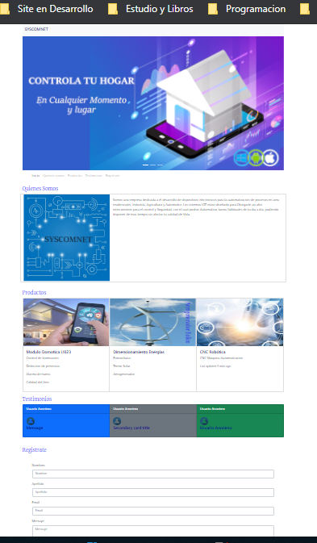

Realizamos una landing Page y Validarlla Utilizando todos los conocimientos presentados en este modulo utilizando HTML5, CSS,Fuentes de Google para hacerla responsiva BOOTSTRAP, JAVASCRIIPT y JQUERY para las animaciones y interactividad.

Archivo

Análisis:

Mediante el aprendizaje de la realización de este formato de pagina se puede explotar rápidamente la puesta en marcha de la difusión y retroalimentación para el desarrollo de mi proyecto personal el cual son sistema de control IOT para Usuarios particulares (DOMOTICA) y Agrícolas (Agricultura de presición). Acelerando la puerta en marcha.